Acta de inexistencia de Información Oficiosa relativa a viajes

En la ciudad de San Salvador, a los veinte días del mes de enero de dos mil veintitrés, se informa a la ciudadanía que después de haber agotado los procedimientos institucionales respecto al registro de la información considerada oficiosa, se determina que la información oficiosa relacionada con el Art.10, numeral 11 de la Ley de Acceso a la Información Pública y que literalmente dice:
“Los listados de viajes internacionales autorizados por los entes obligados que sean financiados con fondos públicos, incluyendo nombre del funcionario o empleado, destino, objetivo, valor del pasaje, viáticos asignados y cualquier otro gasto”.
Es inexistente, debido a que en el periodo de enero a diciembre de 2022, no se realizó ningún viaje internacional financiado con fondos públicos, por lo que es imposible su publicación. No habiendo otro asunto que declarar, se cierra la presente acta, para la cual firmo en fe de constancia de la inexistencia de la Información antes detallada.
.

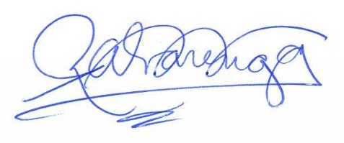

Roxana Alvarenga de Nerio
Oficial de Información

